**UNIVERSIDADE FEDERAL DE MINAS GERAIS**

GRADUAÇÃO EM SISTEMAS DE INFORMAÇÃO

INTERAÇÃO HUMANO-COMPUTADOR

**RELATÓRIO CONSOLIDADO**

AVALIAÇÃO HEURÍSTICA

Gean Guilherme dos Santos – 2018054362

Mateus Henrique Souza Silva – 2020006841

Ronald Rabelo dos Santos Filho - 2020093795

**Problema 1**

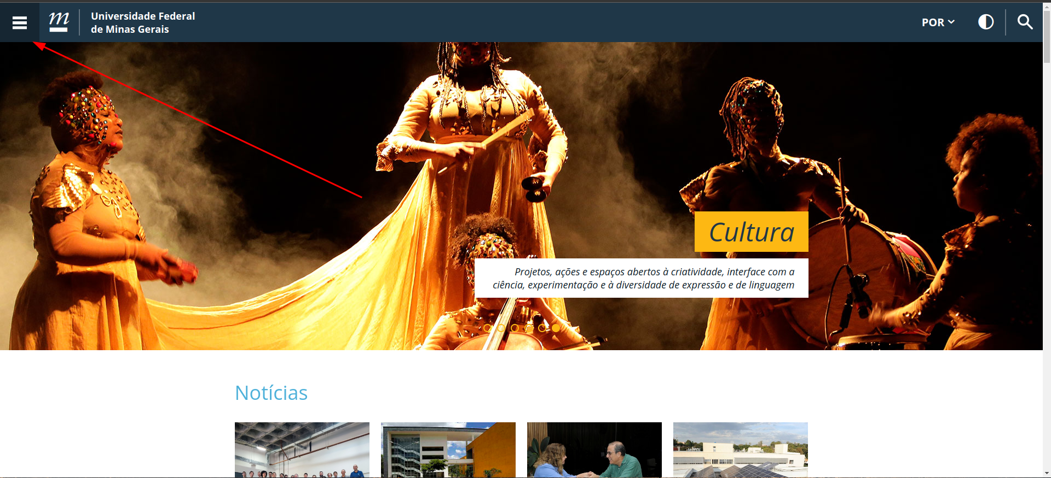**Consistência e padronização**

Ao acessar a página inicial, o usuário pode não perceber que o ícone de menu é um botão iterativo, devido ao fato de que ele se mistura com as outras informações do cabeçalho, fazendo com que o mesmo procure informações que estão muito abaixo na estrutura do site, mas que estão facilmente acessadas através do menu.

**Localização:** Em todas as telas que apresentam o cabeçalho

**Gravidade:** 2 – Apesar de ser algo que facilitaria a interação do usuário, o problema não impossibilita que o usuário chegue ao seu objetivo final

**Sugestão:** Deixar o menu aberto por padrão ao carregar a página

**Problema 2**

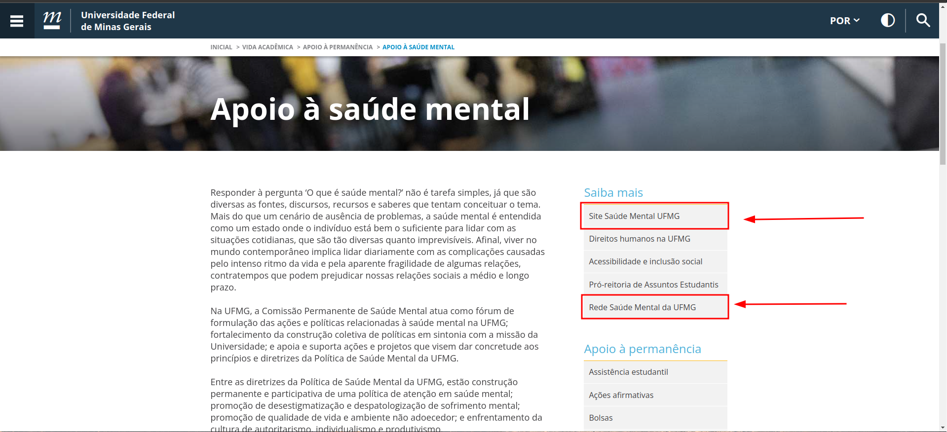**Consistência e padronização, prevenção de erro, reconhecimento em vez de memorização**

O uso de termos muito parecidos como “Site Saúde Mental” e “Rede Saúde Mental” pode confundir o usuário, fazendo com que o mesmo tenha que memorizar o que cada um significa e onde cada um leva.

**Localização:** Página de Apoio à saúde mental

**Gravidade:** 2 – Apesar de causar alguma confusão no usuário a princípio, o problema é recorrente apenas quando o usuário estiver buscando por alguma dessas opções dentro do sistema

**Sugestão:** Trocar o texto dos botões para deixar algo mais explicativo para o usuário

**Problema 3**

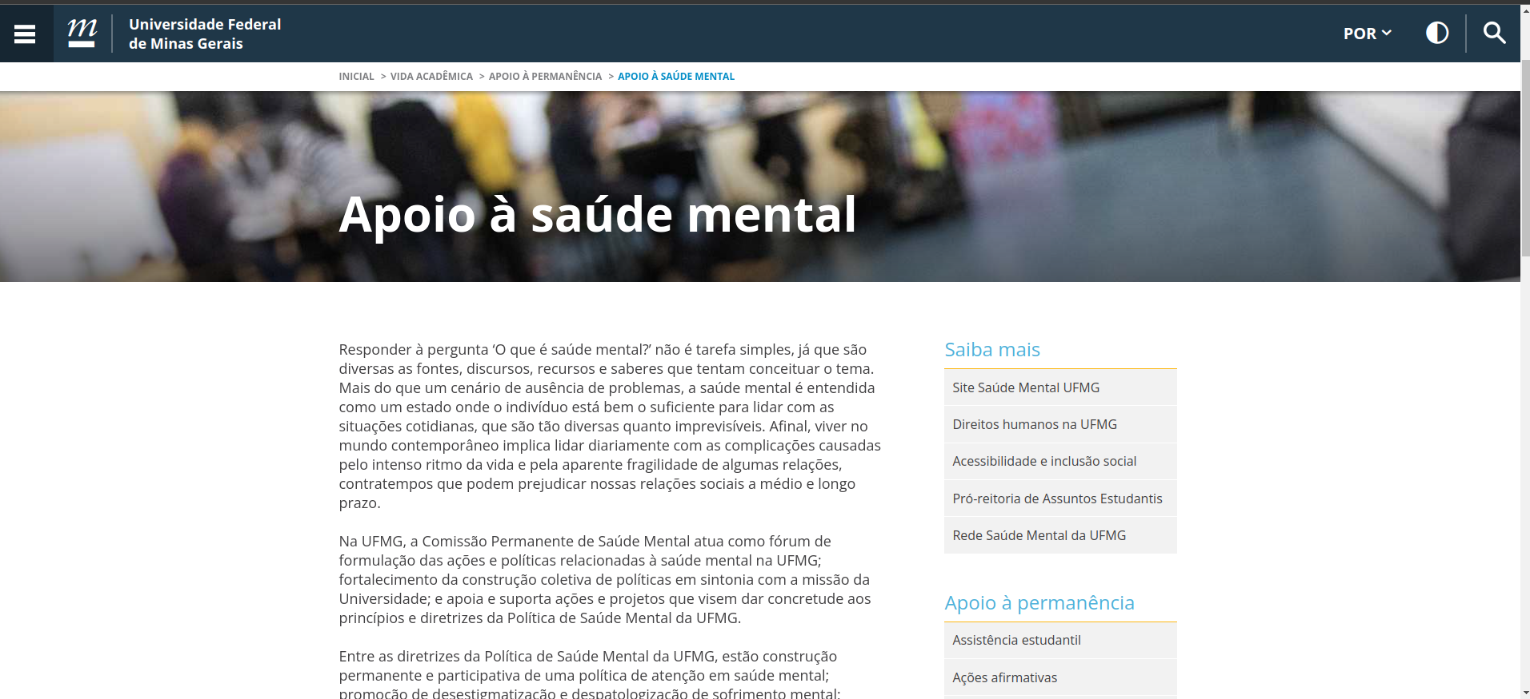**Controle e liberdade do usuário**

O sistema não disponibiliza o botão voltar para o usuário em nenhuma das telas, o que dificulta a navegação através das funcionalidades do sistema, podendo levar à dificultar o usuário a atingir o seu objetivo principal

**Localização:** Todas as páginas do sistema

**Gravidade:** 2 – Apesar de ser um problema muito frequente no sistema, os usuários já tem por costume, utilizar o botão “voltar” do navegador, porém, a existência da funcionalidade no sistema, facilita a interação

**Sugestão:** Adicionar um botão “voltar” às páginas do sistema

**Problema 4**

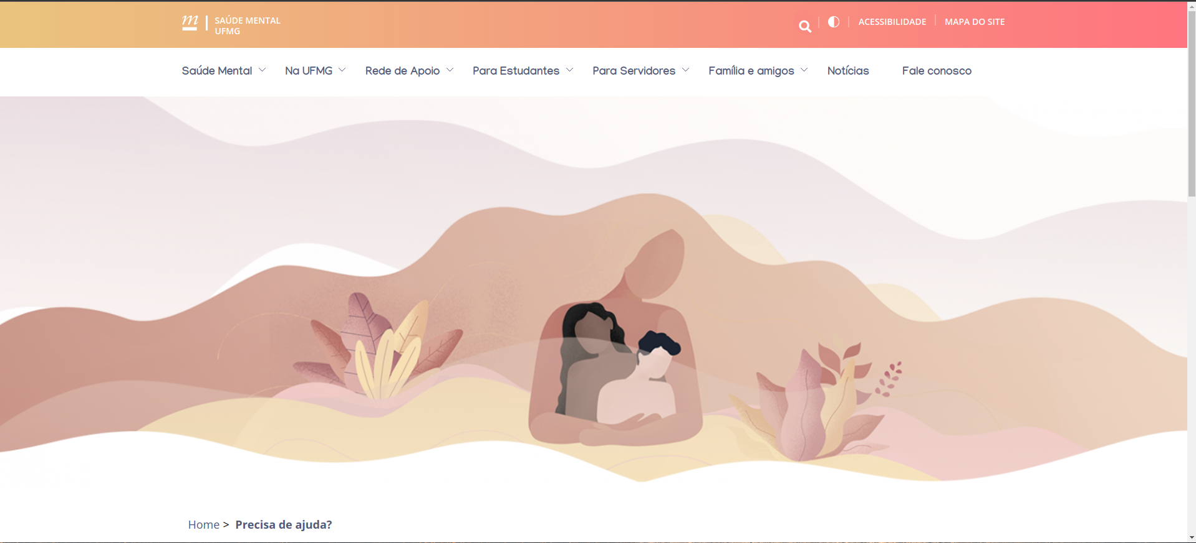 **Visualização do estado atual do sistema**

Ao clicar em “Saiba como”, no site Saúde Mental UFMG, o usuário é redirecionado para essa tela, na qual o mesmo pode ficar sem saber o que aconteceu ou onde deve clicar para prosseguir até o seu objetivo.

**Localização:** Tela inicial do site Saúde Mental UFMG

**Gravidade:** 3 – O problema pode deixar o usuário sem saber para onde prosseguir e fazer com que o mesmo desista de atingir seu objetivo dentro do sistema, portanto deve ser corrigido

**Sugestão:** Fazer com que as informações carreguem na tela de forma visível para o usuário, ou rolar a página até as informações

**Problema 5**

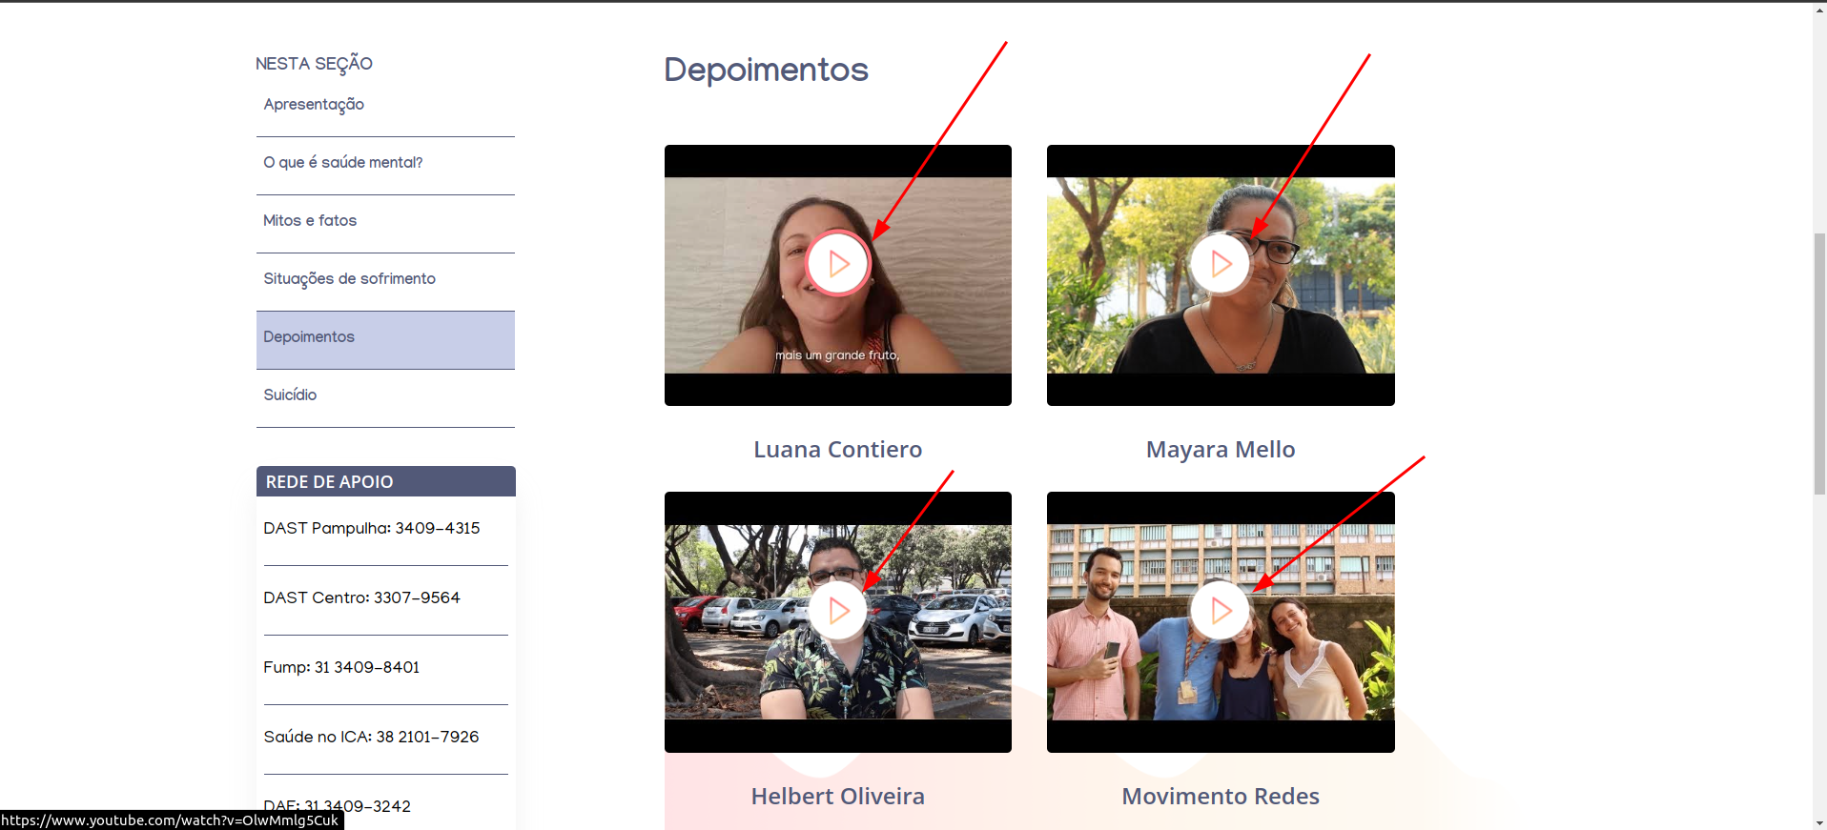

**Reconhecimento em vez de memorização, Consistência e padronização, prevenção de erros**

Há um botão que remete ao botão de play nos vídeos de depoimentos, entretanto eles não funcionam como o usuário espera. Ao clicar no suposto botão de play, nada é feito. Por mais que seja usado um signo comum para representar, ao clicar não há resultado, e quando se clica duas vezes o vídeo fica vermelho. Para iniciar o vídeo deve-se clicar fora do botão.

**Localização:** Página de depoimentos

**Gravidade:** 2 - Ver os depoimentos não é a função principal do sistema mas o problema deve ser corrigido, de qualquer forma é possível visualizar os vídeos.

**Sugestão:** Tornar clicável e funcional o botão de play